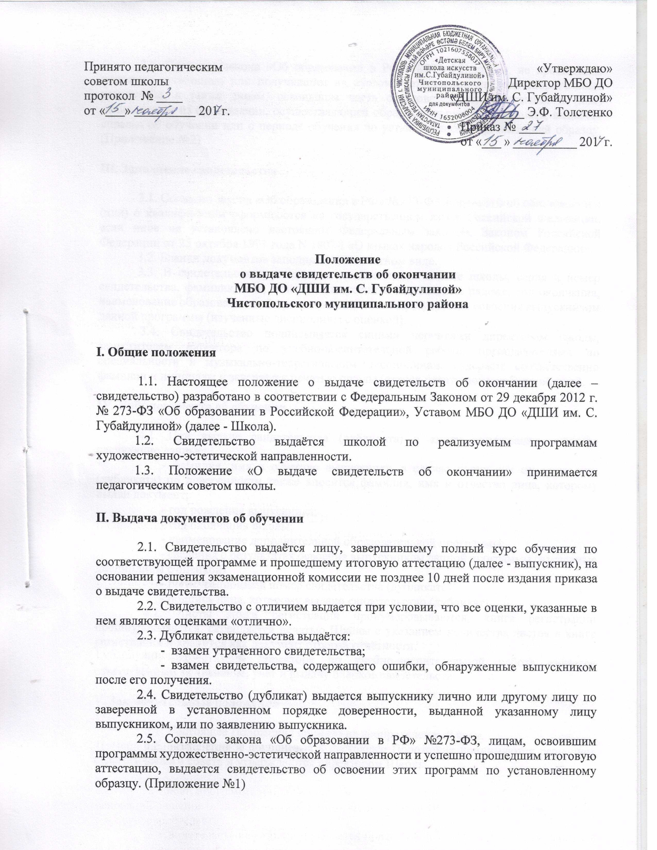
2.6. Согласно закона «Об образовании в РФ» №273-ФЗ, лицам, не прошедшим итоговую аттестацию или получившим на итоговой аттестации неудовлетворительные результаты, а также лицам, освоившим часть образовательной программы и (или) отчисленным из организации, осуществляющей образовательную деятельность, выдается справка об обучении или о периоде обучения по установленному организацией образцу. (Приложение №2)

III. Заполнение свидетельства

3.1. Согласно закона «Об образовании в РФ» №273-ФЗ документы об образовании и (или) о квалификации оформляются на государственном языке Российской Федерации, если иное не установлено настоящим Федеральным законом, Законом Российской Федерации от 25 октября 1991 года N 1807-I «О языках народов Российской Федерации».
3.2. Бланки документов заполняются в печатном виде.
3.3. В свидетельстве указывается: полное наименование школы, серия и номер свидетельства, фамилия, имя, отчество выпускника в дательном падеже, год окончания, наименование образовательной программы, сведения о результатах освоения выпускником данной программы (изученные дисциплины с оценкой).
3.4. Свидетельство подписывается синими чернилами директором школы, заместителем директора по учебно-воспитательной работе, преподавателями по специальности и музыкально-теоретическим дисциплинам, содержит соответственно фамилии и инициалы и заверяется печатью школы (оттиск печати должен быть чётким).

IV. Учёт документа об обучении

4.1. При выдаче свидетельства (дубликата) в книгу регистрации вносятся следующие данные:
- фамилия, имя и отчество выпускника, в случае получения свидетельства (дубликата) по доверенности также вносится фамилия, имя и отчество лица, которому выдан документ;
- год рождения выпускника;
- год окончания школы;
- наименование дополнительной образовательной программы;
- сведения о результатах освоения выпускником данной программы (изученные дисциплины с оценкой)
- регистрационный номер свидетельства (дубликата);
- подпись лица, которому выдано свидетельство (дубликат).
4.2. Листы книги регистрации пронумеровываются, книга регистрации прошнуровывается, скрепляется печатью Школы с указанием количества листов в книге регистрации и хранится как документ строгой отчётности.
4.3. Заместитель директора по учебно-воспитательной работе является ответственным за хранение, учёт и выдачу бланков свидетельств.

V. Заключительные положения

5.1. Настоящее Положение принято на неопределенный срок.
5.2. Изменения и дополнения в настоящее Положение принимаются решением педагогического совета и утверждаются директором Школы.

ДЕТСКАЯ ШКОЛА ИСКУССТВ
ИМ. С. ГУБАЙДУЛИНОЙ
ЧИСТОПОЛЬСКОГО МУНИЦИПАЛЬНОГО РАЙОНА

СВИДЕТЕЛЬСТВО
Серия _____ № _____

Настоящее свидетельство выдано

______________________________________________
(фамилия, имя, отчество выпускника в дательном падеже)

в том, что она окончил(а) в 20___ году полный курс школы искусств по специальности:

________________________________________
(наименование образовательной программы)

и обнаружил(а) при поведении
следующие знания:

Приложение 1

- Специальность ______________________
- Сольфеджио _______________________
- Музыкальная литература ____________
- Хор _______________________________
- Аккомпанемент ____________________
- Ансамбль _________________________
- Фортепиано _______________________
- Оркестр __________________________
- Дополнительный
Инструмент _______________________

Директор _____________
Зам. директора по УВР ________
Преподаватели:
____________

Приложение 2

Муниципальная бюджетная организация дополнительного образования
«Детская школа искусств им.С.Губайдулиной»
Чистопольского муниципального района

Справка об обучении

Данная справка выдана ________________________________________________________________
(фамилия, имя, отчество – при наличии)

Дата рождения «____»_____________ ________г., в том, что он(а) с «_____»______________20___г.

по «_____»________________20____г. обучался (обучалась) в Муниципальной бюджетной организации дополнительного образования «Детская школа искусств им.С.Губайдулиной»
Чистопольского муниципального района по образовательной программе
_____________________________________________________________________________________
(наименование образовательной программы)

и получил (а) по учебным предметам следующие оценки:

№ | Наименование учебных предметов, курсов, дисциплин | Годовая оценка  за последний год  обучения | Итоговая оценка | Оценка, полученная  на итоговой аттестации

Дата выдачи «_____»_____________20____г. Регистрационный номер__________

Директор МБО ДО «ДШИ
им.С.Губайдулиной» Э.Ф.Толстенко

М.П.

